**Passo 1: Fundação das Bases**.

- Objetivo comum  
- Fazer parte de uma comunidade (roupas iguais)  
 - Chat  
 - Social  
 - Moeda

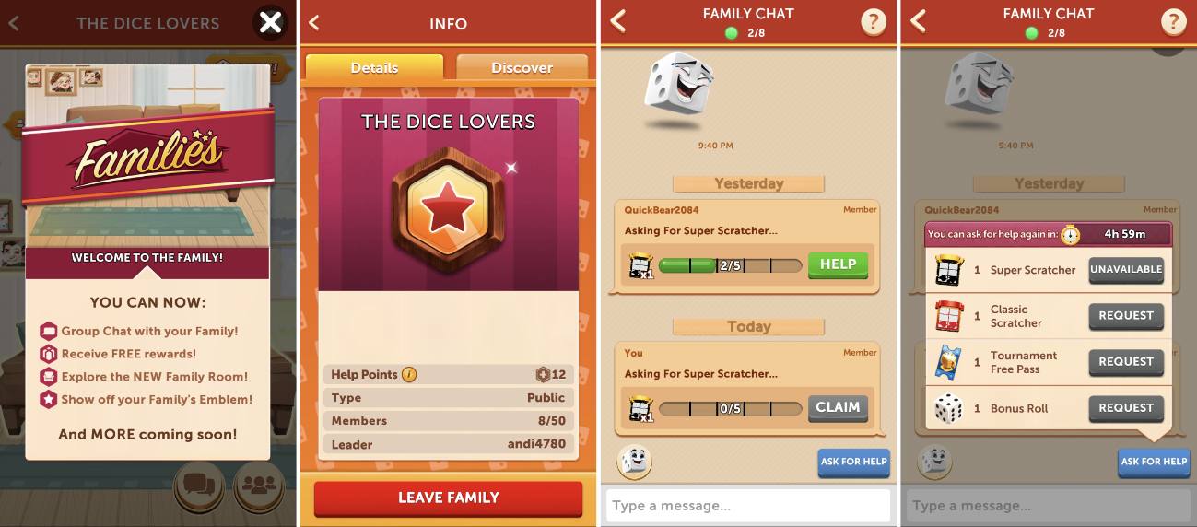

Mostrar BENEFICIOS de se estar na guilda. Porque uma guilda é importante.

**Passo 2: Mecânicas de Cooperação**

**- Desafios Semanais (tarefas)  
 - Torneios**

**Geram premiações, motivando os membros a jogarem em equipe.**